УДК 622.235.477

В.В. БОЙКО (Доктор технічних наук, проф.),
М.О. ПАВЛЕНКО (магістрант)
Національний технічний університет України «Київський політехнічний інститут імені Ігоря Сікорського»

ВИЗНАЧЕННЯ СЕЙСМОБЕЗПЕЧНИХ МЕЖ ПРОВЕДЕННЯ ВИБУХОВИХ РОБІТ З УРАХУВАННЯМ АНІЗОТРОПІЇ МАСИВІВ ПОРІД В УМОВАХ КАР'ЄРУ «ПАТ КОРОСТЕНСЬКИЙ КАР'ЄР»

З метою охорони навколишніх об'єктів, розташованих в зоні сейсмічної дії вибуху на кар'єрі, який розробляє «ПАТ Коростенський кар'єр», по розроблений проф. Бойко В.В. методу, були визначені сейсмонебезпечні зони та способи зниження сейсмоефекту масових вибухів. У наше завдання входили наступні питання: оцінка технічного стану житлових будівель та промислових споруд у відповідності до ДСТУ 4704:2008, розташованих в зоні сейсмічної дії промислових вибухів, визначення розмірів еліптичних сейсмобезпечних меж та побудова ізоліній допустимих мас зарядів на плані гірничих робіт кар'єра «ПАТ Коростенський кар'єр».
Ключові слова: сейсмоефект, сеймобезпека, ізосейсми, охоронні об’єкти, вибухова речовина(ВР), анізотропний масив.

З досліджень [1] встановлено, що характер розподілу ізоліній відповідного рівня сейсмічності для гранітних кар’єрів має еліпсоподібну сейсмобезпечну межу. Побудова останньої базувалась на проведені спеціальних науково-експериментальних досліджень в результаті чого був розроблений метод аналітичного розрахунку розмірів сейсмобезпечних меж, який ми застосували для конкретних геолого-тектонічних умовах проведення підривних робіт в кар’єрі «ПАТ Коростенський кар'єр». Даний метод побудови еліпсоподібних сейсмобезпечних меж включає етапи, пов’язані з аналітичними розрахунками радіусу великої R₁ та малої R₂ осей зони сейсмобезпеки за формулами:

; , | (1)

де K_{y} – коефіцієнт, який враховує умови вибуху;
K₁, K₂ – коефіцієнти пропорційності відповідно паралельному та перпендикулярному простяганню розкритих тріщин;
[V] – швидкість допустимого рівня коливань у відповідності [4] ДСТУ, см/с;
ν₁; ν₂ – показники ступенів загасання відповідно паралельному та перпендикулярному простяганню розкритих тріщин;
Q – маса вибухової речовини на одне сповільнення, кг.

А для визначення сейсмобезпечної відстані R, (м) в тріщинуватому масиві в різних напрямках від епіцентру вибуху за формулою:

, | (2)
де ϕ – відповідний полярному куту кут (град.) між радіусом зони ізосейм і профілем II–II (рис.1).

Рис. 1. Схема до визначення розмірів еліпсоподібної сейсмонебезпечної зони в гранітному гірському масиві кар’єра «ПАТ Коростенський кар'єр»:
І-І, ІІ-ІІ – профілі по яким визначались коефіцієнти пропорційності К і показники ступеня загасання v на відстанях r_{а}, r_{б}, r_{в}, r_{г}. 1 – система тріщинуватості гірського масиву; 2 – висаджуємий блок; R₁, R₂, R – великий, малий і під кутом φ до системи тріщинуватості радіуси осей ізосейсм відповідно

Показники ступенів затухання та коефіцієнти пропорційності відповідно паралельному та перпендикулярному простяганню розкритих тріщин для гранітного кар’єра «ПАТ Коростенський кар'єр» вибирались відповідно [1], для регіону Житомирської обл. і приведені в табл. 1.
Таблиця 1
Значення коефіцієнтів в напрямках великої (К₁) і (ν₁)
і малої (К₂) і (ν₂) осей еліпса ізосейсм

 | Коефіцієнт пропорційності, К |  | Показник ступеня загасання, ν
 | К₁ | К₂ | ν₁ | ν₂
ПАТ Коростенський кар'єр | 1300 | 160 | 2,1 | 1,7

Значення коефіцієнтів підставивши в (1) дадуть змогу отримати емпіричну залежність для розрахунку радіусу великої R₁ та малої R₂ осей зони сейсмонебезпеки з послідуючою побудовою меж сейсмобезпечності в конкретних геолого-тектонічних умовах кар’єра «ПАТ Коростенський кар'єр» місцевості, в якій розташовані кар'єр та прилеглі до нього об'єкти, що охороняються. Для оперативного визначення радіусів сейсмобезпечних відстаней застосовувалась номограма [1] зображена на рис. 2.
На плані гірничих робіт кар’єру «ПАТ Коростенський кар'єр» рис. 3 показані ізолінії сейсмобезпечних мас заряду на 3-му його горизонті. При цьому сейсмобезпечні границі 3 на рис.3, отримані в анізотропному гірничого масиву з урахуванням наступних елементів технології висаджуваної на один інтервал уповільнення маси заряду Q: коефіцієнт умов підривання К_{у} =1; допустима швидкість коливань U_{доп} в зоні охоронних об'єктів у відповідності [4] ДСТУ 4704:2008 (U_{доп}=0,5см/с на частоті 20Гц); сейсмічні властивості гірського масиву, які враховуються коефіцієнтом пропорційності К і показником ступеня загасання v (табл. 1). Послідовність операцій при визначенні розмірів великої і малої осі R еліпса сейсмобезпеки показана на рис. 2 стрілками.
При побудові границі сейсмобезпеки велика вісь еліпса зони сейсмонебезпеки співпадає з напрямом основної системи тріщинуватості рис.3 (поз. 1) направлена на північ. Параметри еліптичних меж, в будь-якому напрямку ϕ – полярному куту (град.) між радіусом зони ізосейм і профілем II–II визначаються по формулі (2), а розмірами великої і малої осі еліпса сейсмобезпеки, вибираються по номограмі рис. 2.
Вище розглянутий метод побудови еліпсоподібної зони ізосейсм з центральним епіцентром вибуху, тобто коли він співпадає з центром еліпса. Але на практиці частіше за все залежно від умов, при яких, наприклад, змінюється напрямок ініціювання свердловинних зарядів вибухової речовини в блоці, який підривається, еліпс, окреслюючи сейсмобезпечну межу, може зміщуватися відносно центру блоку, що підривається. При цьому, в залежності від місця розташування охоронних об'єктів, останні будуть знаходитись в умовах сейсмічного навантаження на них, тобто наражені на сейсмонебезпеку або ж ні.

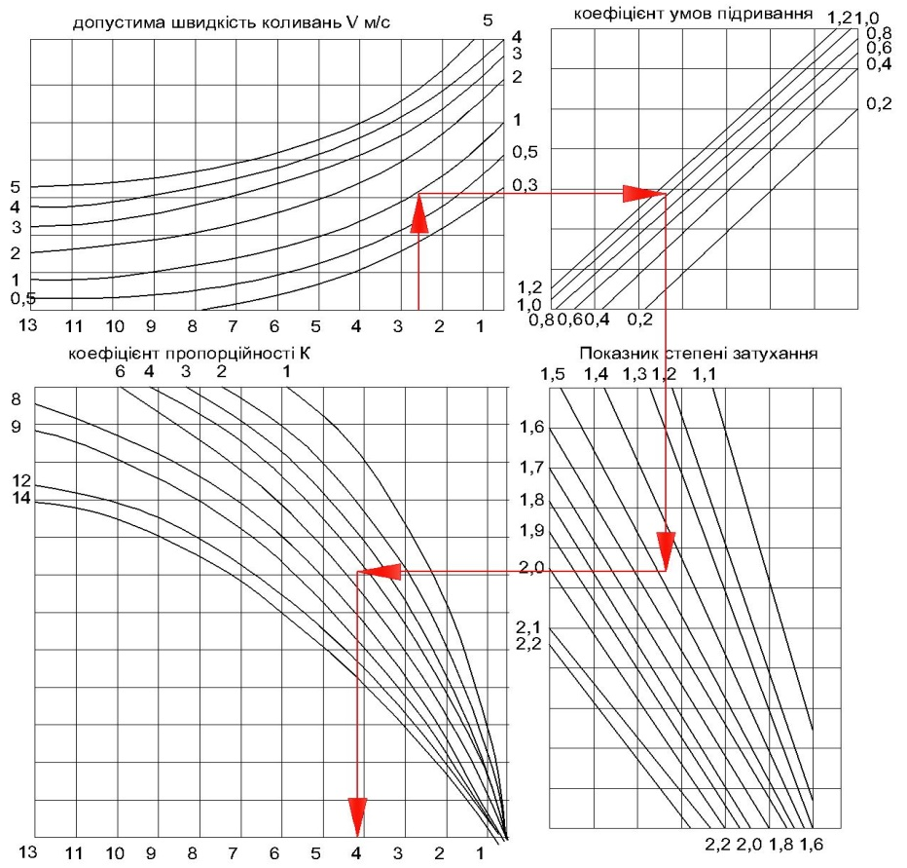

Рис. 2. Номограма визначення радіусів сейсмобезпечних відстаней

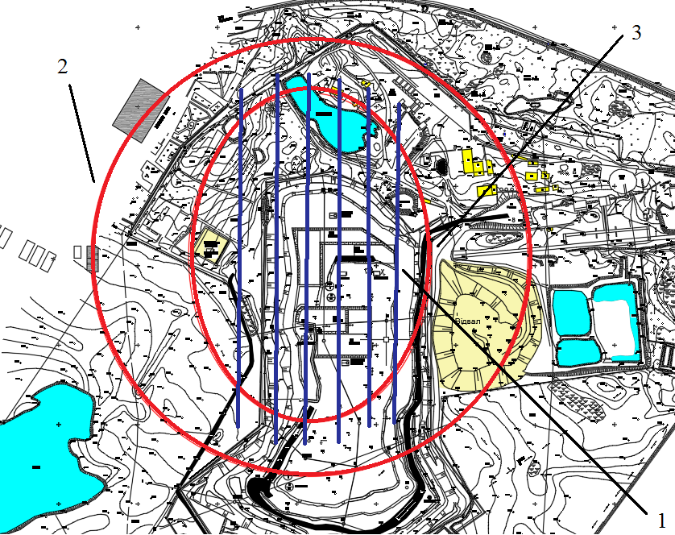

Рис. 3. Сейсмобезпечні межі проведення вибухових робіт на кар’єрі «ПАТ Коростенський кар'єр»:
1 – основна система тріщинуватості; 2 – сейсмобезпечні межі, існуючі в кар’єрі до впровадження технологій; 3 – сейсмобезпечні границі, отримані з урахуванням анізотропії гірничого масиву; І, ІІ...ІV – порядок відпрацювання кар’єрного поля по буро-підривним роботам

Таблиця розрахунку сейсмобезпечної відстані R, радіуси великої R₁ та малої R₂ осей зони сейсмонебезпечності зображено на рис.4.

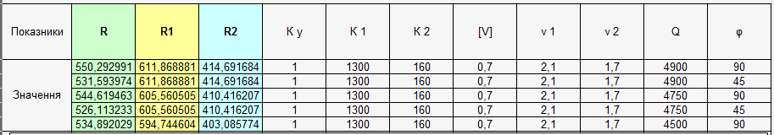

Висновок. Впровадження розробленої технології і номограми в умовах кар’єра «ПАТ Коростенський кар'єр» дозволить обґрунтувати масу заряду на 3-му горизонті кар'єрного поля, а також забезпечити нормальну експлуатацію житлових будівель с. і споруд щебеневого заводу.

Бібліографічний список

- Бойко В.В. Проблеми сейсмічної безпеки вибухової справи у кар’єрах України: монографія / В.В.Бойко – К.:ТОВ «Видавництво Сталь»,2012. – 235с.
- НПАОП О.ОО-1.66-13 Правила безпеки під час поводження з вибуховими матеріалами промислового призначення. –К.: ДП «Редакція журнала. «Охорона праці», 2013. – 359 с.
- Технічні правила ведення вибухових робіт на денній поверхні. –Х.: ТОВ Видавництво «Лідер», 2013. – 120 с.
- Національний стандарт України. Проведення промислових вибухів. Норми сейсмічної безпеки. / ДСТУ 4704:2008. К: Держспоживстандарт України. - 2009. – 11с.

ОПРЕДЕЛЕНИЕ СЕЙСМОБЕЗОПАСНЫХ ГРАНИЦ ПРОВЕДЕНИЯ ВЗРЫВНЫХ РАБОТ С УЧЕТОМ АНИЗОТРОПИИ МАССИВОВ ПОРОД В УСЛОВИЯХ КАРЬЕРА "ПАО КОРОСТЕНСКИЙ КАРЬЕР»
Доктор технических наук, профессор В.В. БОЙКО, магистрант Н.А. ПавленкоНациональный технический университет Украины «Киевский политехнический институт имени Игоря Сикорского»
С целью охраны окружающих объектов, расположенных в зоне сейсмического воздействия взрыва на карьере, который разрабатывает «ПАО Коростенский карьер», по разработанной проф. Бойко В.В. методе, были определены сейсмоопасные зоны и способы снижения сейсмоэфекта массовых взрывов. В нашу задачу входили следующие вопросы: оценка технического состояния жилых зданий и с. промышленного з-да в соответствии с ДСТУ 4704:2008, расположенных в зоне сейсмического воздействия промышленных взрывов, определение размеров эллиптических сейсмобезопасных границ и построение изолиний допустимых масс зарядов на плане горных работ карьера «ПАО Коростенский карьер».
Ключевые слова: сейсмоефект, сеймобезопасность, изосейсмы, охранные объекты, взрывчатое вещество (ВВ), анизотропный массив.

DEFINITIONS SEISMIC SAFE EXTENT OF BLASTING IN VIEW ANISOTROPY MASSIF UNDER HIS CAREER "JSC KOROSTEN CAREER"PHD,
Professor. VV Boyko, undergraduate MO PAVLENKO National Technical University of Ukraine "Kyiv Polytechnic Institute named Igor Sikorsky"
In order to protect the surrounding objects located in the zone of seismic impact of the explosion at the open pit, which is develop by "JSC Korostensky open pit", according to the developed prof. Boyko V.V. method, seismically dangerous zones and ways of reducing the seismic defect of mass explosions were determined. Our task included the following issues: assessment of the technical condition of residential buildings and with. Industrial plant in accordance with the DSTU 4704:2008, located in the zone of seismic impact of industrial explosions, determining the dimensions of elliptical seismically safe zones and constructing isolines of permissible masses of explosives on the mining plan for the open pit "JSC Korostensky open pit."
Key words: seismic defect, seismic security, isoseism, security objects, explosive substance (ES), anisotropic massif.

